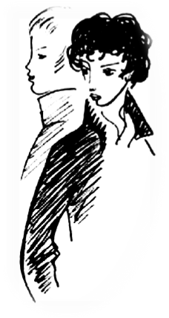


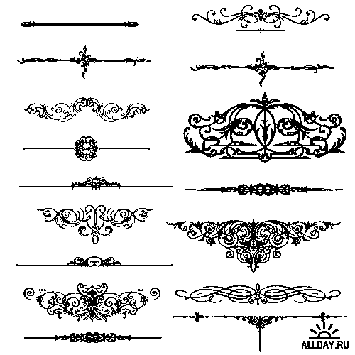
_________________________Единый директорский диктант
9-11 классы
Ровесник всех поколений
Кудрявая голова и восторженный пытливый взгляд. Волшебный бег гусиного пера и пылкая, отзывчивая душа поэта. Восторг и мудрость. Кому из нас это не дорого? Это всегда с нами во все часы нашей жизни, как бы она ни проходила – напряженно или весело, драматически или трагически…
Пушкин для нас везде: в каждом нашем доме, в каждом городе, на полевой дороге, на берегу моря, в библиотеке. Без Пушкина немыслим наш пейзаж. С Пушкиным, в его обществе чувствуешь себя надежно, свободно и уверенно. Он незаменимый собеседник и бескорыстный друг.
Говорить о нем можно лишь по праву, которое дает любовь. Она, именно она, приближает нас к поэту больше, нежели иные специальные рассуждения на пушкинские темы.
Любовь к Пушкину входит в нас с детства: это больше, чем любовь к великому поэту, это любовь к народу, имеющему такого поэта. Россия немыслима без Пушкина.
Тайна пушкинского гения не перестает и никогда не перестанет приковывать к себе внимание людей всего мира.
Каждое новое поколение живо иллюзией, что оно до конца разобралось в Пушкине, что никаких загадок больше нет. Но проходит десятилетие, а подчас и менее. И вчерашнее знание о Пушкине кажется недостаточным, неполным. Новый опыт людей подсказывает новое прочтение Пушкина, раскрывает доселе неизвестные особенности его наследия. Пушкин развивается и движется вместе с жизнью, поэтому он
существует в настоящем и принадлежит будущему.
Пушкин – ровесник всех поколений.

__________________________________________________________________________________________________________________

